**Дозвіл**

**на використання візуалізації дизайну**

м. Київ „____” ___________ 2020 р.

Ми, що нижче підписались, надалі – Дизайнери (або одноособовий Дизайнер, якщо робота здійснена однією особою), цим Дозволом надаємо Товариству з обмеженою відповідальністю «РЕХАУ» свою повну та безумовну згоду на безкоштовне використання макету інтер’єру чи його фотографії (надалі – Робота), з маркетинговою та/чи будь-якою іншою метою, методами, що не порушують чинне законодавство України (в тому числі шляхом передачі третім особам), зокрема, на використання Роботи чи її частини у конкурсах, виставках, в публікаціях у засобах масової інформації, мережі Інтернет, будь-яких друкованих, аудіо- та відеоматеріалах (включаючи книги, брошури, листівки чи календарі), інтерв'ю зі ЗМІ, матеріалах рекламного характеру тощо, без будь-яких обмежень за територією, часом та способом використання, і таке використання жодним чином не відшкодовуватиметься Товариством з обмеженою відповідальністю «Рехау» та/або будь-якою третьою особою.

Крім іншого, Дизайнери надають Товариству з обмеженою відповідальністю «РЕХАУ» свою згоду на розміщення, публічний показ, відтворення, розповсюдження, тиражування, технічну та творчу адаптацію, включення до складу інших творів тощо. При цьому при використанні Роботи повинно здійснюватися зазначення Дизайнерів як автора Роботи (візуалізації дизайну).

Дизайнери надають ТОВ «РЕХАУ» право користування роботою як самостійно, так і з правом передати право використання Роботи іншим підприємствам групи REHAU чи своїм клієнтам.

Дизайнери гарантують наявність у них прав на Роботи та на надання права використовувати її у обсязі, зазначеному у цьому Дозволі.

Надаючи цю згоду, Дизайнери усвідомлюють та погоджуються з тим, що будь-яка добровільно надана ними інформація, у тому числі персональні дані осіб, які приймали участь у підготовці Роботи, можуть оброблятися ТОВ «РЕХАУ» з метою публікації інформації про автора Роботи, вручення/надсилання можливих на розсуд ТОВ «РЕХАУ» заохочень та сплати передбачених чинним законодавством податків та зборів. Дизайнери гарантують, що автори Роботи надали свою згоду на подібне використання персональних даних та повідомлені про їх права.

Цей Дозвіл поширюється на роботу (роботи), добровільно надіслану в рамках конкурсу REHAU CRYSTAL AWARD 2020, а саме:

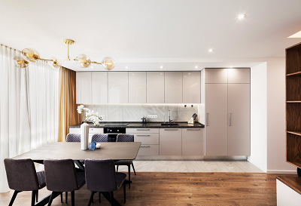 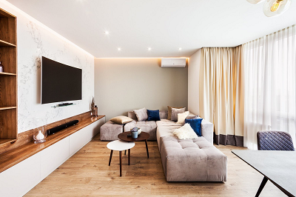

**ЗОБРАЖЕННЯ ПРОЕКТУ**

«НАЙМЕНУВАННЯ СТУДІЇ», дизайнери:

Тетяна Лосєва____________________________ та Раїса Гусакова _________________________

Адреса проживання: